青海省海东市2019-2020学年高一下学期期末联考化学试题
考生注意：
1.本试卷分第I卷(选择题)和第I卷(非选择题)两部分，共100分。考试时间90分钟。
2.请将各题答案填写在答题卡上。
3.本试卷主要考试内容:人教版必修2。
4.可能用到的相对原子质量：H 1 C 12 O 16
第I卷 (选择题共48分)
一、选择题(本题包括16小题,每小题3分，共48分。每小题只有一个选项符合题意)
1．下列有关海洋资源的综合利用说法错误的是
A．从海水中提取溴单质的工艺流程中包含了富集过程
B．海底的资源非常丰富,含有铁、锰、钴等多种金属结核矿
C．海水的淡化方法主要有蒸馏法、离子交换法、过滤法等
D．开发海洋资源不能破坏环境,应遵循绿色环保的思想
2．下列化学用语的表示正确的是
A．次氯酸的电子式：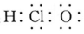
B．苯的结构简式：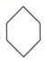
C．质量数为18的氧原子：₁₈O
D．乙酸的结构式：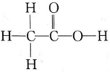
3．下列装置能构成原电池的是
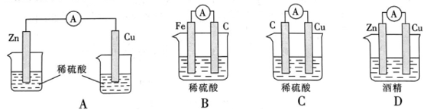
4．已知某反应aX(g) +bY(g)=cZ(g)的各物质浓度数据如下：
 | X | Y | Z
起始浓度(mol/L) | 0.3 | 0.5 | 0
5 s末浓度(mol/L) | 0.1 | 0.4 | 0.3
据此可推算出上述化学方程式中X、Y、Z三种物质的化学计量数之比是
A．2：1：3 B．3：1 ：2 C．1：4：3 D．3：2：1
5．下列有关化学反应的热现象的说法正确的是
A．化学反应中的能量变化都表现为热量变化
B．化学反应中能量的变化量与参加反应的物质的物质的量无关
C．能量变化必然伴随化学变化的发生
D．化学反应发生过程中一定有能量变化
6．下列物质中，仅含有共价键的化合物是
A．Na₂O₂ B．H₂S C．N₂ D．NaCl
7.下列变化是通过加成反应来实现的是
A．CH₃CH₃→CH₃-CH₂Br B．CH₃COOH→CH₃COOC₂H₅
C．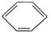→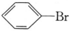 D．CH₂=CH₂→CH₃CH₂OH
8．在2 L恒容密闭容器中加入4 mol NH₃和6 mol O₂，发生反应：4NH₃(g) +5O₂(g) 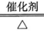4NO(g)+6H₂O(g)。若10 s后剩下2 mol NH₃ ，则0~10 s内O₂的平均反应速率是
A．0.125 mol/(L·s) B．0.2 mol/(L·s) C．0.25 mol/(L·s) D．0.1 mol/(L·s)
9．下列有关物质水解的说法正确的是
A．蛋白质水解的最终产物是高级脂肪酸
B．纤维素不能水解成葡萄糖
C．蔗糖水解的最终产物为葡萄糖和果糖
D．油脂只能在碱性条件下水解
10．设阿伏加德罗常数的值为N_{A}，下列说法不正确的是
A．0.1 molC₆H₁₄中含有的共用电子对数为1.9N_{A}
B．10 g质量分数为46%的乙醇溶液中所含氧原子的总数为0.4N_{A}
C．标准状况下，2.24 L己烷中含有的分子数为0.1N_{A}
D．1 mol苯乙烯(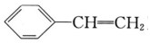)中含有的碳碳双键数为N_{A}
11．下列叙述正确的是
A．第IA族第IIA族元素的阳离子与同周期稀有气体元素的原子具有相同的核外电子排布
B．元素周期表中从第IB族到第IIB族10个纵行的元素都是金属元素
C．第I A族元素铯的两种同位素¹³⁷Cs、¹³³Cs，前者比后者多4个质子
D．因为常温下白磷可自燃,而氮气须在放电时才与氧气反应,所以非金属性：P＞N
12．在一恒容密闭容器中进行反应2X(g)+Y(g)2Z(g),测得某时刻X、Y、Z的浓度分别为0.2 mol/L、0.1 mol/L、0.2 mol/L，则反应经一段时间后，下列测定数据一定不正确的是
A．c(Z)=0.4 mol/L B．c(Y)=0.15 mol/L
C．c(X)=0.25 mol/L D．c(X)+c(Y)=0.4 mol/L
13．柠檬酸的结构简式为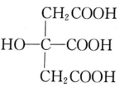，下列说法正确的是
A．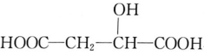与柠檬酸互为同系物
B．1 mol柠檬酸可与4 mol NaOH发生中和反应
C．1 mol柠檬酸与足量金属Na反应生成4 mol H₂
D．柠檬酸中能发生酯化反应的官能团有2种
14．下列关于甲烷一空 气碱性燃料电池的说法不正确的是
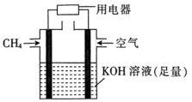
A．通入甲烷的一极发生的是氧化反应
B．外电路中电子由正极通过导线流向负极
C．该电池中通入空气的一极是正极
D．该电池的总反应：CH₄+2O₂+2KOH=3H₂O+K₂CO₃
15．为提纯下列物质(括号内的物质为杂质，杂质少量)，所选用的除杂试剂正确的是
选项 | 物质(括号内的物质为杂质) | 除杂试剂
A | 乙醇(水) | 生石灰
B | 乙酸乙酯(乙酸) | 氢氧化钠溶液
C | 乙烷(乙烯) | 酸性高锰酸钾溶液
D | 溴苯(溴) | 苯
16．分子式为C₁₀H₁₄的苯的同系物X，苯环上只有-个取代基则符合条件的X有
A．2种 B．3种 C．4种 D．5种
第II卷 (非选择题 共 52分)
二、非选择题(本题包括5小题，共52分)
17． (12分)下表是元素周期表的一部分，回答有关问题。
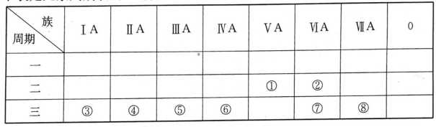 (1)写出元素符号：①______，⑥______ 。
(2)在这些元素中，最活泼的金属元素的原子结构示意图为______ ______ 。
(3)在这些元素的最高价氧化物对应的水化物中,酸性最强的物质为______ (填化学式，下同)，碱性最强的物质为____________ 。
(4)在②、④、⑤这些元素形成的最简单离子中,离子半径由大到小的顺序为______ (填离子符号)。
(5)②、⑦的最简单氢化物中热稳定性较强的是______ (填化学式)。
(6)由元素⑦和⑧形成的某种化合物可表示为X₂Y₂(其中各原子均满足8电子稳定结构)，写出X₂Y₂的电子式____________。
18．(6分)工业，上用铝土矿(含氧化铝、氧化铁)制取铝的过程如下：
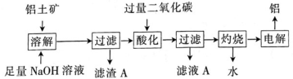
(1)“滤渣A”的化学式为______ ，该物质除了用于冶炼金属以外，还可用作_________。
(2)通入“过量二氧化碳”时生成沉淀的离子方程式为___________________。
(3)往“滤液A”中加入适量的CaO后过滤，所得滤液可以加入_______________过程中循环利用。
(4)若铝土矿中还含有二氧化硅，则“灼烧”后所得固体中混有的杂质为______________(填化学式)。
19．(10分)实验室合成乙酸乙酯的实验装置如图所示(加热及夹持装置已省略)。实验步骤为组装仪器、加入药品、加热回流反应。
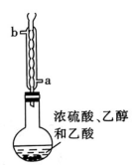
已知：乙醇、乙酸、乙酸乙酯的沸点依次为78.4 ℃、118℃、77.1 ℃。
请回答下列问题：
(1)配制乙醇、乙酸和浓硫酸的混合溶液的方法是_______________。
(2)在烧瓶中除了加入乙醇、浓硫酸和乙酸外,还应放人几块碎瓷片,其目和乙酸的是_____________ 。
(3)冷凝水的进出方向为______________ 。
(4)一段时间后换成蒸馏装置进行蒸馏，得到含有乙醇、乙酸和水的乙酸乙酯粗产品。现拟提纯含乙酸、乙醇和水的乙酸乙酯粗产品,提纯流程如图所示。
①向乙酸乙酯粗产品中加入饱和碳酸钠溶液的作用是______________ 。
②“操作1”的名称是______________ 。
③在得到的油层中加入无水硫酸钠粉末并振荡，目的是_____________；“操作2”需要用到的玻璃仪器除玻璃棒外还有______________ 。
20．(12分)在一定温度下，将2 mol CO₂(g)和6 mol H₂(g)置于容积为2 L的恒容密闭容器中，发生反应：CO₂(g)+3H₂(g)CH₃OH(g)+ H₂O(g)。反应进行到5 s时，测得CO₂的物质的量为1. 4 mol，则：
(1)5 s时，生成物CH₃OH的浓度为______________。
(2)0~5 s内，用反应物H₂的浓度变化表示的该反应的平均速率v(H₂)=________________。
(3)5s时，容器内气体的总物质的量与反应前容器内气体的总物质的量之比为_____________。
(4)若反应进行到15 s时达到平衡，此时气体的总物质的量为5.6 mol。
①平衡时，CO₂的转化率为____________。
②下列关于达到平衡时的有关表述正确的是____________(填标号)。
A．CO₂已经完全转化为CH₃OH
B．CH₃OH的生成速率和消耗速率相等
C．反应物的浓度不再改变，而生成物的浓度会改变
③若要缩短反应达到平衡的时间，则可采取的措施为_______(填标号)。
A．降低温度 B．加入合适的催化剂 C．减小反应物浓度
21．(12分)常温下，G是具有香味的液态物质，用淀粉制备化合物G的过程如图。
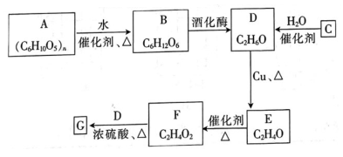
已知：通常用C的产量来衡量一个国家的化工发展水平。
试回答下列问题：
(1)B的名称为__________；E的名称为__________ 。
(2)C的结构简式为__________ 。
(3)写出F中含有的官能团的名称：__________。
(4)A→B 是淀粉的水解过程。检验淀粉水解完全的方法是___________。
(5)D→ E的化学方程式为____________________。
(6)F→G的化学方程式为____________________。
(7)G的同分异构体中，与CH₃COOH互为同系物的所有结构简式为____________________。
青海省海东市2019-2020学年高一下学期期末联考化学试题参考答案
1.C 2.D 3.B 4.A 5.D 6.B 7.D 8.A 9.C 10.C 11.B 12.A 13.D 14.B 15.A 16. C
17．(l)N(1分)；Si(1分)
(2) 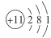 (2分)
(3)HClO₄(1分)；NaOH(1分)
(4)O²⁻＞Mg²⁺＞Al³⁺(2分)
(5)H₂O(2分)
(6) 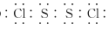 (2分)
18．(1)Fe₂O₃(1分)；涂料(其他合理答案均可，1分)
(2)CO₂+AlO₂⁻+2H₂O=Al(OH)₃↓+HCO₃⁻ (2分)
(3)溶解(1分)
(4)SiO₂(1分)
19．(1)先在焼瓶中加入一定量的乙醇，然后慢慢將液硫酸加入焼瓶中，边加边振荡，冷却后再加入乙酸(合理均可，2分)
(2)防止焼瓶中液体暴沸(1分)
(3)a迸b出(答“下迸上出"也給分1分)
(4)①除去未反应完的乙酸和乙醇，降低乙酸乙醋的溶解度(2分)
②分液(1分)
③除去乙酸乙醋中混有的少量水(或干燥，1分)；焼杯、漏斗(2分)
20．(1)0.3 mol /L(2分)
(2)0.18 mol/(L ·s)(2分)
(3)17 ：20(2分)
(4)①60%(2分)
②B(2分)
③B(2分)
21．(1)葡萄糖(1分)；乙醛(1分)
(2)СH₂=СH₂(1分)
(3)羧基(1分)
(4)取水解后的混合溶液，滴入碘水，若未出现蓝色，说明淀粉水解完全(2分)
(5)2CH₃CH₂OH+O₂2CH₃CHO+2H₂O(2 分)
(6)СН₃СООН+СН₃СН₂ОН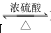Н₂О+СН₃СООСН₂СН₃(2 分)
(7)СH₃CH₂СН₂COOН、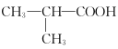 (2 分)

